ХИМИЧЕСКИЕ ПРОИЗВОДСТВА

В этой главе будут рассмотрены разные химические производства как примеры реализации основных положений теории химических процессов и реакторов и химико-технологических систем. Химическая переработка нефти из всей обширной гаммы органических производств выбрана как образец получения многих продуктов из сложной природной смеси, ее характерным признаком является разделение и многообразие схем превращения компонентов сложной смеси. На производствах этилбензола и стирола показан пример выбора оптимального реактора. Обоснование и построение оригинальной энерготехнологической схемы продемонстрировано на примере получения стирола. Анализ тепловой эффективности проведен для производства этилена пиролизом бензинов.
Среди производств неорганических веществ производства минеральных удобрений выбраны как образец получения продуктов определенного назначения (минеральных удобрений) из различного сырья. Процессы в производстве неорганических веществ рассмотрены и с иной точки зрения - здесь будет проведено физико-химическое обоснование технологических схем, процессов и аппаратов отдельных стадий производства; для этой цели выбрано получение неорганических кислот как наиболее хорошо изученных процессов. Некоторые данные о производствах приведены в описательном виде, поскольку они были обсуждены B предыдущих разделах. Также с учетом ранее изученного материала может быть проведен детальный анализ рассматриваемых процессов: например, выбор системы разделения продуктов алкилирования бензола или смеси ароматических углеводородов, образуемых в каталитическом риформинге; выбор схемы теплообмена в системе «двойное контактирование/двойная абсорбция» в производстве серной кислоты; возможные пути обеспечения экологической безопасности производств.

5.1. ХИМИЧЕСКАЯ ПЕРЕРАБОТКА НЕФТИ
5. 1. 1. Общая характеристика нефтехимического комплекса
Нефть - темная, маслянистая жидкость, в состав которой входят углеводороды и минеральные примеси. Углеводородная часть нефти состоит из соединений парафинового, нафтенового и ароматического рядов. Парафиновые углеводороды (алканы) включают растворенные в нефти газообразные (C₁-C₄), жидкие (C₅-С₁₅) и твердые (выше С15) гомологи метанового ряда, количество которых в нефтях находится в пределах 30-50%. Нафтены представлены моно-, би- и полициклическими структурами с боковыми цепями и без них, их содержится от 25 до 75%. Ароматические углеводороды (арены) имеют моноциклические (бензол, толуол, ксилолы), би- и полициклические(нафталин, антрацен и др.) структуры. Аренов, как правило, в нефти (10-20%) содержится меньше, чем алканов и нафтенов. Кроме того, нефть включает кислородные (нафтеновые кислоты, фенолы и Др.), сернистые (сероводород, сульфиды, тиофен и др.) и азотистые (производные аминов, пиридина и др.) соединения.
Элементный состав нефти представлен, в основном, углеродом (82-87%), водородом (ll-14%), серой (0,1-7%)‚ азотом (0,001-1‚8%) и кислородом (0,5-1%).
Нефть различных месторождений заметно отличается по содержанию компонентов; соотношения между группами углеводородов придают ей различные свойства и оказывают влияние на выбор метода переработки нефти и номенклатуру получаемых продуктов.
Нефть является основным источником сырья для нефтеперерабатывающих заводов при получении моторных топлив, масел и мазута. Нефть и продукты ее переработки служат также сырьем для синтеза многочисленных высоко- и низкомолекулярных химических продуктов: каучукоподобных материалов и волокон, синтетических спиртов, растворителей и др. В перспективе большая часть нефтепродуктов (особенно энергетического топлива) может быть замещена альтернативными энергоносителями, в то время как замена нефтяного сырья в качестве источника получения нефтехимических продуктов маловероятна.
Комбинирование нефтепереработки (первичная переработка, каталитический крекинц риформинг) с нефтехимическими процессами (пиролиз, синтез мономеров, пластмасс и др.) значительно расширяет возможность выбора оптимальных схем глубокой переработки нефти, повышает гибкость производственных систем в получении моторных топлив или нефтехимического сырья, способствует увеличению их рентабельности. На стадии идеи и разработки находятся процессы и их комбинации, которые могли бы обеспечить глубину переработки нефти вплоть до 100%. Выбор структуры нефтехимического комплекса зависит от регионального и общего спроса на нефтепродукты, от состава нефти и экологических факторов. Структура одного из вариантов нефтехимического комплекса показана на рис. 5.1

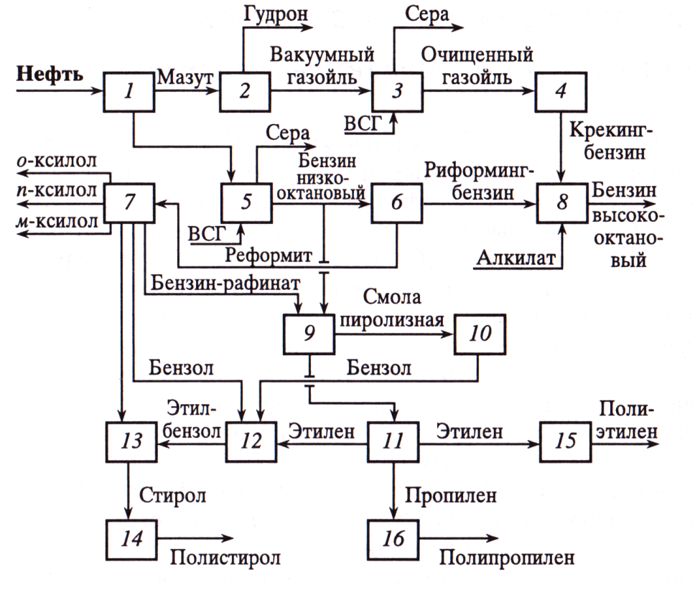
Рис. 5.1. Структура нефтехимического комплекса:
1 - первичная переработка нефти (в установках АВТ); 2 - вакуумная перегонка мазута (в установках ВТ); 3 - гидроочистка вакуумного газойля; 4 - каталитический крекинг газойля; 5 - гидроочистка бензина; 6 - риформинг бензина; 7- разделение риформата; 8- компаундирование (смешение); 9- пиролиз бензина; 10- переработка пиролизной смолы; 11 - разделение газа пиролиза; 12 - алкилирование бензола; 13 – производство стирола; 14 - производство полистирола; 15 - производство полиэтилена; 16 - производство полипропилена; ВСГ - водородсодержащий газ

5. 1.2. Первичная перегонка нефти
Существуют первичные и вторичные методы переработки нефти. Первичными являются процессы разделения нефти на отдельные фракции, отличающиеся по температурам выкипания, вторичные деструктивная (химическая) переработка нефти и очистка нефтепродуктов.
К первичной перегонке относят процессы атмосферной перегонки нефти и вакуумной перегонки мазута. Их назначение состоит B разделении нефти на фракции для последующей их переработки или использования как товарных продуктов. Первичную перегонку осуществляют в атмосферных трубчатых (АТ), вакуумных трубчатых (ВТ) или атмосферно-вакуумных трубчатых (АВТ) установках.
На нефтеперерабатывающих заводах топливного профиля используют установки AT, Ha которых нефть подвергается неглубокой переработке с получением бензиновых, керосиновых, дизельных фракций и мазута.
Углеводородный газ состоит преимущественно из пропана и бутанов, которые в растворенном виде содержатся в поступающей на переработку нефти. Пропан-бутановую фракцию используют для производства бытового топлива и индивидуальных углеводородов на газофракционирующих установках.
Бензиновые фракции (температура выкипания находится в пределах 62- 180 °С) служат сырьем во вторичных процессах изомеризации, каталитическом риформинге с целью производства индивидуальных ароматических углеводородов (бензола, толуола, ксилолов), высокооктановых компонентов автомобильных и авиационных бензинов, их применяют также в качестве сырья пиролиза при получении этилена.
Керосиновые фракции (120-240 °С) используются как топливо для реактивных двигателей B виде осветленного керосина и сырья для производства лаков и красок (уайт-спирт).
Дизельные фракции (140-340 °C) служат дизельным топливом и сырьем для получения жидких парафинов путем депарафинизации.
Мазут - остаток атмосферной перегонки нефти находит использование как котельное топливо и в качестве сырья во вторичных процессах переработки (каталитический крекинг, гидрокрекинг).
Гудрон - остаток вакуумной переработки мазута - подвергается деасфальтизации, коксованию с целью углубления переработки нефти и используется в производстве битума.
Количество образующегося мазута может составлять более половины исходной массы нефти, поэтому для углубления переработки нефти на предприятиях топливно-масляного производства используют установки ВТ и ABT. Получаемые в них из мазута газойлевые, масляные фракции и гудрон используют B качестве сырья в процессах вторичной переработки нефти для производства смазочных масел, кокса, битума и других нефтепродуктов.
Принципиальная схема АВТ установки первичной перегонки нефти показана на рис. 5.2. Ниже приведен состав (в Mac. %) продуктов перегонки западно-сибирской нефти на установке АВТ-6 (мощность по перерабатываемому сырью - 6 млн. т/год):

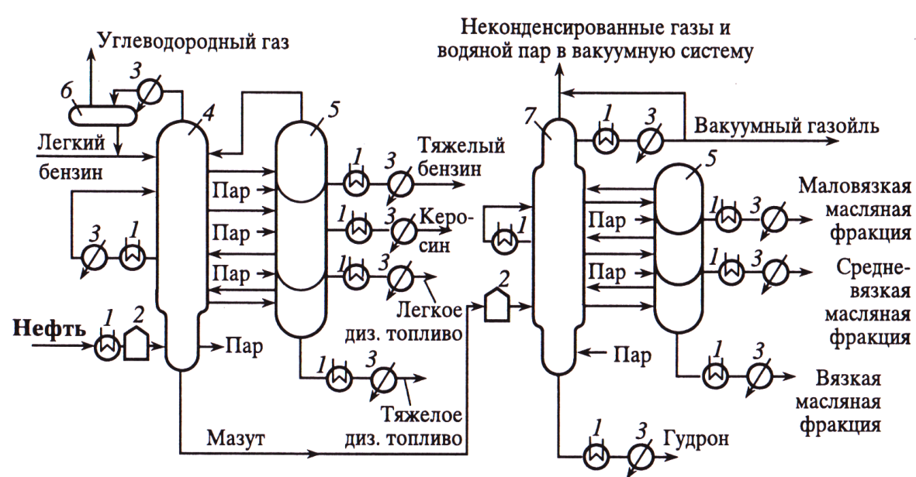
Рис. 5.2. Схема установки первичной перегонки нефти (АВТ топливно-масляная): 1 - теплообменник, 2 - трубчатая печь; 3 - холодильник, конденсатор-холодильник; 4 - атмосферная колонна; 5 - отгонная колонна; 6 - газосепаратор; 7 – вакуумная колонна

Газ.......................................................1,1
Фракции,°С: ..........................................
до 62..........................................4,1
62-85..........................................2,4
85-120........................................4,5
120-140............................... ......3‚0
140-180.......................................6,0
180-240.......................................9,5
240-350.......................................19,0
350-460.......................................1,0
Гудрон..................................................28,4
Потери..................................................1,0
В последнее время нефть перерабатывается на комбинированных установках, сочетающих процессы первичной перегонки нефти с термическими и каталитическими процессами. Комбинированные установки требуют меньших капиталовложений, чем раздельные установки эквивалентной мощности, экономичнее они и по эксплуатационным затратам: более рациональное использование теплоты потоков приводит к уменьшению расхода первичной теплоты, воды и электроэнергии. Например, в отечественных установках ЛК-6У перегонка нефти комбинируется с гидроочисткой, каталитическим риформингом и газофракционированием. Мощность этих установок по переработке нефти составляет 6 млн т/год.

5. 1.3. Каталитический крекинг углеводородов
Каталитический крекинг предназначен для переработки тя-желых дистиллятных фракций (температуры кипения от 280 до 800 K) с получением высокооктанового бензина и дизельного топлива.
Процесс осуществляют при температуре 800-820 К, давлении 0,15-0,20 МПа с использованием мелкодисперсного цеолитсодержащего катализатора.
Основные реакции:
крекинг парафиновых углеводородов
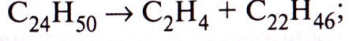
дегидрирование парафиновых и нафтеновых углеводородов
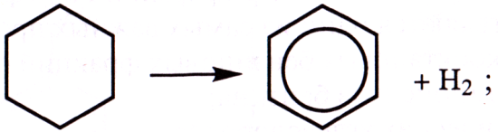
изомеризация парафиновых углеводородов
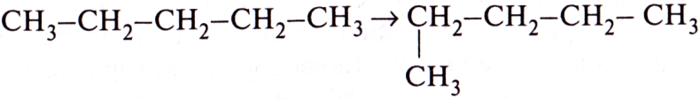
Катализатор быстро закоксовывается, и потому процесс проводят в прямоточном реакторе с регенератором. Схема реакторно-регенераторного блока приведена на рис. 5.3.
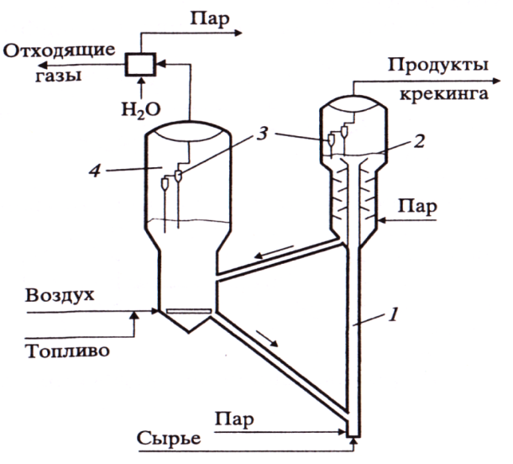

Рис. 5.3. Схема реакторно-регенераторного блока установки каталитического крекинга: 1 - лифт-реактор; 2 - реактор-сепаратор; 3 -циклоны; 4 - регенератор

Нагретое в трубчатой печи сырье смешивается с разогретым регенерированным катализатором и поступает B лифт-реактор 1. Процесс протекает B восходящем слое катализатора (см. разд. 4.12.3 и рис. 4.76, г), который одновременно выполняет функцию теплоносителя. В реакторе-сепараторе 2 продукты крекинга под действием перегретого пара десорбируются с поверхности катализатора, отделяются от него B циклонах 3 и направляются на ректификацию. Закоксованный катализатор восстанавливается в регенераторе 4 путем выжигания кокса кислородом воздуха, после чего возвращается B реактор 1.

5.1.4. Каталитический риформинг (ароматизация)
С помощью каталитического риформинга в нефтехимическом комплексе осуществляются одни из самых важных процессов:
1) превращение низкооктановых бензиновых фракций с получением высокооктановых компонентов бензина;
2) получение ароматических углеводородов.
Каталитический риформинг проводят в среде водорода при высоких температурах (740-800 °С)‚ сравнительно низких давлениях (2-4 МПа) с применением специальных катализаторов. В процессе образуется избыточное количество водорода, которое выводится в виде водородсодержащего газа (до 80% H2) и используется для процессов гидрирования.
Каталитический риформинг - сложный химический процесс, в котором протекают реакции, приводящие к образованию ароматических углеводородов:
дегидрирование шестичленных нафтенов
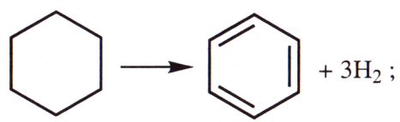
дегидроизомеризация пятичленных нафтенов
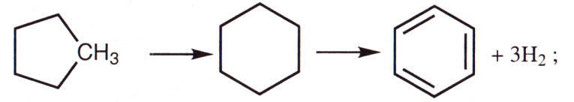
дегидроциклизация (ароматизация) парафинов
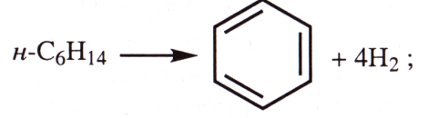
изомеризация парафинов и ароматических углеводородов
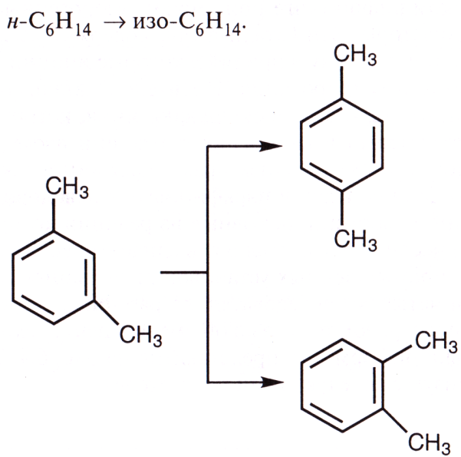
Основные реакции каталитического риформинга - дегидрирование нафтенов и дегидроциклизация парафинов - протекают со значительным тепловым эффектом. Теплота дегидрирования метилциклогексана в толуол при рабочей температуре 800 К составляет 2212 кДж/кн а дегидрирования н-гсптана В толуол - 2539 кДж/кг.
Основные реакции ароматизации в процессе риформинга сопровождаются изомеризацией и гидрокрекингом углеводородов. Теплота реакций изомеризации невелика, а гидрокрекинг протекает с выделением теплоты, которая частично компенсирует эндотермический эффект основных реакций риформинга.
Исходя из термодинамики, повышение давления B процессе риформинга препятствует ароматизации сырья. Однако высокое давление водорода оказывается необходимым для насыщения непредельных углеводородов, образующихся в побочных реакциях крекинга. Повышенное давление и избыток водорода препятствуют коксообразованию. Компромиссным решением является организация циркуляции водородсодержащего газа, получаемого в ходе риформинга.
Молярное соотношение циркулирующего водородсодержащего газа и жидкофазного углеводородного сырья находится в пределах от 6 : 1 до 10 : 1, что соответствует кратности от 900 до 1500 м³ газа на 1 м³ сырья. Повышение кратности циркуляции водорода приводит к увеличению расхода энергии на компримирование циркулирующего газа и расхода топлива в трубчатой печи для подогрева этого газа. Оптимальная объемная концентрация водорода в циркулирующем газе составляет 80-90%.
В каталитическом риформинге применяют гетерогенные бифункциональные катализаторы. Эти катализаторы содержат металлы (платину, платину и рений, платину и иридий), которые инициируют реакции дегидрирования и гидрирования. Носителем катализаторов служит промотированный галогенами оксид алюминия, который обладает кислотными свойствами и катализирует реакции изомеризации и крекинга углеводородов. На катализаторах риформинга также протекают реакции дегидроциклизации парафиновых углеводородов.
Каталитический риформинг основные из реакции которого относятся к эндотермическим‚ осуществляют в адиабатических реакторах. Реакторный блок промышленных установок риформинга обычно состоит из трех или четырех последовательно работающих реакторов с промежуточным подогревом парогазовой смеси в печи. Технологическая схема установки риформинга представлена на рис. 5.4. Работа установки характеризуется следующими показателями:

Температура процесса‚ К 480520
Давление‚ МПа 34
Объемная скорость подачи сырья, ч⁻¹ 1‚52‚0
Кратность циркуляции водородсодержащего газа 1500
Содержание нафтенов в сырье‚%(мас.) 36
Выходкатализата‚%(мас.) 77
Содержание ароматических углеводородов в катализате‚%(мас.) 64
На установках риформинга с производительностью по бензину 600 тыс. т в год адиабатический реактор с аксиальным проходом реакционной смеси имеет внутренний диаметр корпуса 3 M и высоту 9,4 м. Перепад давления в нем достигает 1,6 МПа. Для установок мощностью 1 млн т сырья в год снижение гидравлического сопротивления достигается использованием реакторов с цилиндрическим слоем катализатора и радиальным ходом газа (см. разд. 5.6.8 и рис. 5.42). По мере работы катализатор B реакторе риформинга дезактивируется коксом, поэтому периодически проводится его окислительная регенерация.
Циркуляцию водородсодержащего газа осуществляют с помощью центробежных компрессоров с приводом от электродвигателя или паровой турбины.
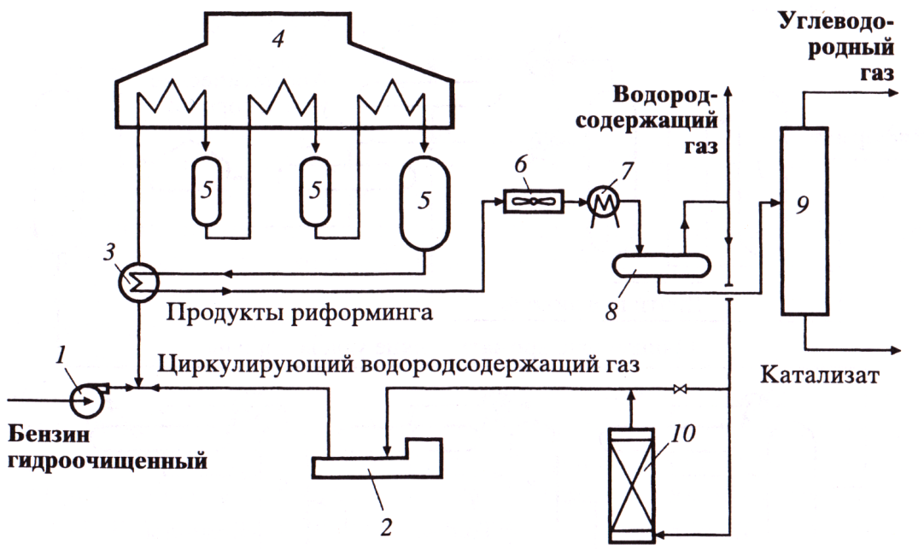
Рис. 5.4. Схема установки каталитического риформинга: 1 - сырьевой насос; 2 - циркуляционный компрессор; 3 - теплообменник; 4 - многокамерная трубчатая печь; 5 - реакторы; 6 - воздушный холодильник; 7- водяной холодильник; 8 - сепаратор; 9 - стабилизационная колонна; 10 - адсорбер-осушитель

Катализат процесса риформинга перерабатывают по схеме нефтехимического комПлекса по двум альтернативным вариантам: получение автомобильного бензина или получение ароматических углеводородов.
При осуществлении первого варианта дополнительно проводится стабилизация бензина, связанная с удалением из него газов – пропана и бутана. Во втором варианте ароматические углеводороды выделяются из катализата избирательными растворителями, чаще диэтиленгликолем, триэтиленгликолем и сульфоланом. В последнее время промышленный интерес представляет М-метилпирролидол, который обладает улучшенной избирательностью и позволяет получить ароматические углеводороды повышенной концентрации. Схема экстракции ароматических углеводородов представлена на рис. 5.5.
Освобожденная от растворителя неароматическая часть катализата называется рафинатом и представлена смесью парафиновых углеводородов нормального и изостроения: изопарафины (52%)‚ н-парафины (37%)‚ нафтены (11%)‚ ароматические углеводороды (1%). Рафинат используют как сырье в процессе пиролиза в производстве олефинов или при получении растворителей для различных отраслей народного хозяйства.
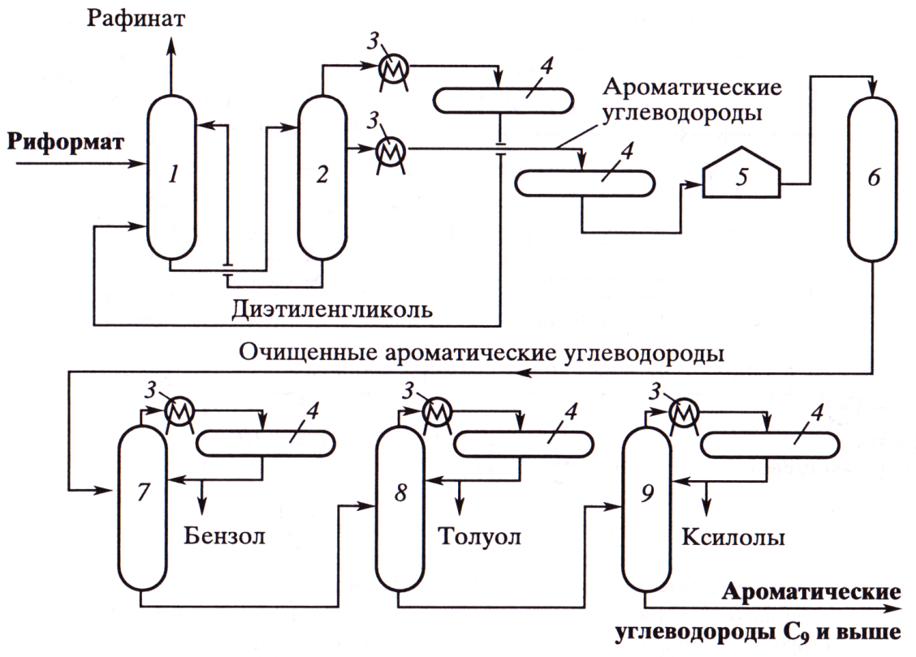
Рис. 5.5. Схема установки экстракции ароматических углеводородов:1 - экстракционная колонна; 2 - колонна Для отпарки растворителя; 3 - холодильник; 4 - емкости; 5 - печь; 6 - колонна ДЛЯ очистки адсорбентом (глиной); 7 – бензольная колонна; 8 - толуольная колонна; 9 - ксилольная колонна

Смесь ароматических углеводородов разделяют четкой ректификацией с получением товарного бензола, толуола, этилбензола и о-ксилола. Изомеры м- и п-ксилола разделить ректификацией практически невозможно - для этого применяют низкотемпературную кристаллизацию, используя значительную разницу B их температуре замерзания (соответственно минус 47,9 оС и плюс 13,3 оС). Технологическая схема данного процесса довольно сложна, а использование холода существенно повышает экономические затраты, поэтому в последнее время низкотемпературную кристаллизацию заменяют десорбционным разделением на цеолитах. Таким образом в промышленности реализован процесс, именуемый «Парекс», который осуществляется B адсорбере с неподвижньлм слоем цеолита при температуре 150-180 СС и давлении 0,8-1‚0 МПа. В качестве десорбента используют п-диэтилбензол. Экстракт, полученный после десорбции, представляет смесь п-ксилола и десорбента- п-диэтилбензола, разница B температурах кипения которых (138 и 183,6 соответственно) позволяет легко произвести отгонку Десорбент циркулирует в замкнутом контуре: десорбция - отгонка - десорбция.

5. 1.5. Производство низших олефинов пиролизом углеводородов
Низшие олефины (этилен и пропилен) - самые востребованные продукты нефтехимического синтеза. Наиболее многотоннажным является производство этилена; на его основе производят этиловый спирт, полиэтилен, стирол, винилхлорид, этиленоксид и др. Пропилен служит исходным сырьем B производстве изопропилового спирта, акрилонитрила, полипропилена, глицерина, изопропилбензола, н-бутилового спирта.
В настоящее время основным процессом получения низших олефинов является пиролиз углеводородного сырья, главной целью которого является производство этилена. Одновременно при пиролизе получают другие олефины - пропилен, бутилены и бутадиен. В этом же процессе образуются жидкие продукты (смола пиролиза), которые содержат и ДрУГие ценные углеводороды, такие как изопрен, циклопентадиен, бензол, толуол, ксилолы, стирол и нафталин.
Пиролиз представляет собой процесс глубокого расщепления углеводородного сырья под воздействием высоких температур. Парафиновые, нафтеновые и высшие олефиновые углеводороды термодинамически нестабильны при повышенных температурах. Первичные реакции расщепления парафинов могут идти в двух направлениях: разрыв цепи по связи С-С с образованием непредельного и предельного углеводородов и разрыв связей С-Н (дегидрирование). Например, применительно к пропану можно записать следующие реакции образования олефинов:
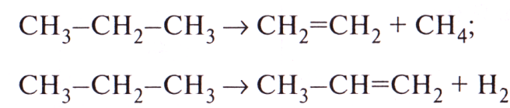
Первое направление реакций термодинамически более вероятно, поскольку энергия разрыва связи С-С меньше, чем связи С-Н.
Обе реакции протекают с поглощением теплоты и увеличением объема. Следовательно, им благоприятствуют высокие температуры и низкие давления. Понижение парциального Давления углеводородов в процессе пиролиза достигается разбавлением исходного сырья водяным паром (см. разд. 3.2.7).
Вторичные реакции, протекающие при пиролизе, весьма многочисленны: изомеризация парафиновых цепей, нафтеновых циклов и алкильных групп алкилароматических углеводородов; циклизация и дегидроциклизация олефинов с шестью и более атомами углерода; циклизация диенов; полимеризация олефинов и диенов; конденсация ароматических углеводородов. В результате всех этих реакций образуются многочисленные ценные вещества, входящие в состав пиролизной смолы. Вторичные реакции в противоположность реакциям расщепления идут с выделением теплоты и уменьшением объема, поэтому их протеканию способствует повышение давления и сравнительно невысокие температуры. В настоящее время в качестве сырья пиролиза наиболее часто используют прямогонный бензин и бензин-рафинат. Условия процессов и выходы продуктов пиролиза бензинов при наиболее благоприятных режимах приведены в табл. 5.1.
Химию-технологическая система получения этилена включает следующие подсистемы (установки):
пиролиз углеводородов;
компримирование газа пиролиза;
удаление тяжелых углеводородов;
осушка газа пиролиза на цеолитах;
разделение газа пиролиза (фракционирование);
удаление сероводорода, диоксида углерода и ацетилена из газа пиролиза.

Таблица 5.1. Условия и состав продуктов пиролиза бензинов
Показатели | Прямогонный бензин | Бензин-рафинат
Интервалы выкипания сырья, | 52-163 | 58-126
Температура пиролиза, | 840 | 830
Подача водяного пара, % (мас.) | 50 | 50
Время реакции, с | 0.48 | 0.6
Выход, % (мас)
H₂ | 1.1 | 1.0
CH₄ | 15.4 | 13.7
C₂H₂ | 0.4 | 0.4
C₂H₄ | 26.4 | 26.4
C₂H₆ | 3.8 | 3.1
C₃H₄ | 0.6 | 0.4
C₃H₆ | 16.1 | 15.2
C₃H₈ | 0.5 | 0.5
C₄H₆ | 4.6 | 3.8
C₄H₈ | 4.6 | 7.0
C₄H₁₀ | - | 0.1
Продукты глубокого распада и уплотнения (пиролизная смола), % (масс) | 26.6 | 28.4
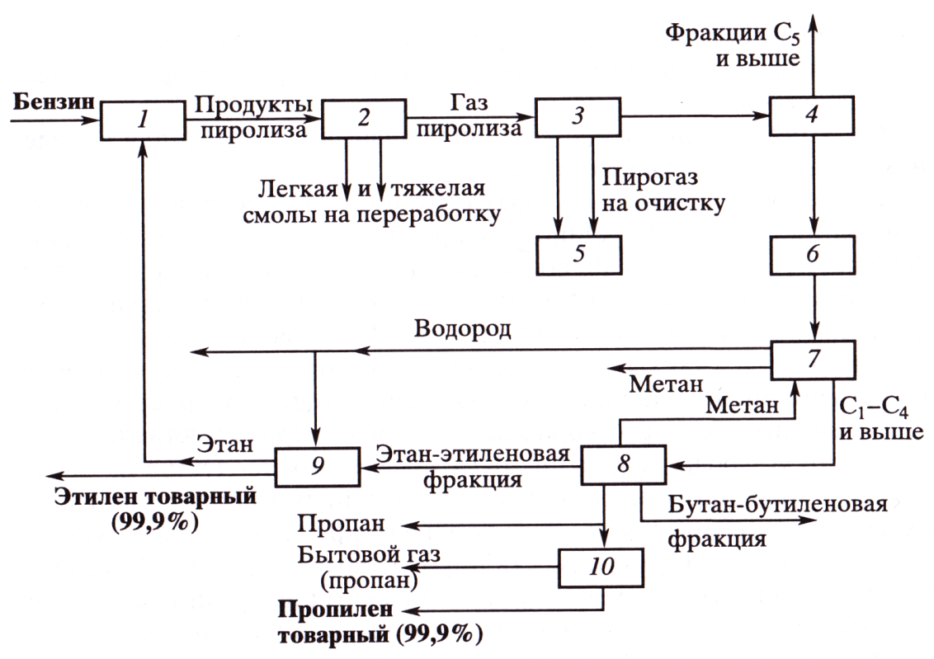

Рис. 5.6. Функциональная схема получения низших олефинов (этилена и пропилена): 1 - пиролиз; 2 - первичное фракционирование; 3 - компримирование; 4 – выделение тяжелых углеводородов; 5 - очистка пирогаза от сероводорода и диоксида углерода; 6 - сушка; 7- охлаждение и выделение водорода; 8 - разделение газа пиролиза; 9 - очистка от ацетилена и разделение этана и этилена; 10 - очистка от метилацетилена и разделение пропана и пропилена
Функциональная схема ХТС производства этилена из бензина изображена на рис. 5.6. Бензин и рециркулирующий этан поступают на пиролиз. Продукты пиролиза (пирогаз) направляются на стадию первичного фракционирования, где легкая и тяжелая смолы отделяются от газа пиролиза. Последний направляется на компримирование (сжатие компрессором). Газ пиролиза очищают от сероводорода и диоксида углерода, одновременно отделяются тяжелые фракции (С5 и выше). После осушки газ пиролиза поступает на разделение. В современных установках перед разделением газ подвергают глубокому охлаждению и выделяют водород и метан. Этан-этиленовая фракция подвергается очистке от ацетилена метолом селективного гидрирования и разделяется на этилен с концентрацией 99,9% и этан. Последний возвращается на пиролиз.
Пропан-пропиленовая фракция подвергается разделению на пропан и пропилен. Пропан направляется на пиролиз или на получение сжиженного бытового газа, а пропилен может поступать дальше на склад или на производство полипропилена или других нефтехимических продуктов.
Фракция С4 направляется на специальные установки для выделения бутиленов и бутадиена.
При пиролизе бензинов образуется до 20-30% жидких продуктов (смолы пиролиза). На установках производства этилена мощностью 300 тыс. т/год (ЭП-300) это составляет до 250-300 тыс. т B год, что обуславливает необходимость комплексного использования смолы пиролиза для получения ценных продуктов. В настоящее время пиролиз рассматривается как один из основных источников бензола, ксилолов, циклопентадиена, циклопентена, изопрена, стирола, нафталина, нефтеполимерных смол, растворителей, сырья для производства технологического углерода. Получение ряда химических продуктов из смолы пиролиза успешно конкурирует с традиционными процессами их получения и составляет около 20% OT общего производства вышеупомянутых продуктов. Себестоимость пиролизного бензола в 1,3-1,5 раза ниже, чем при его получении каталитическим риформингом, получение этилена из бензина таюке обходится на 20-30% дешевле. Легкая фракция смолы пиролиза (температура кипения менее 70 °С) содержит до 30% циклопентадиена и 10% изопрена, 7% бензола, 5% толуола, 2% ксилолов и около 1% стирола. Тяжелая смола (температура кипения более 190 °С) в своем составе имеет нафталин и конденсированные ароматические углеводороды. Переработка смолы пиролиза с выделением указанных веществ представляет самостоятельную, весьма сложную подсистему в ХТС получения этилена. Смолу пиролиза разделяют на фракции, каждая из которых затем подвергается переработке: из фракции С5 извлекают изопрен и циклопентадиен; фракция, содержащая компоненты, температура кипения которых находится в интервале 70-130 OC, подвергается гидрированию, после чего из нее выделяют бензол, в том числе бензол, образовавшийся при гидродеалкилировании толуола. Из фракции с температурами кипения 130-190 °С после предварительного гидрирования выделяют ксилолы и сольвинит. ИЗ этой же фракции получают и светлые полимерные смолы, которые находят применение как лаковые покрытия. Из тяжелой смолы можно выделить нафталин, получить мягчители для резины.
Схема переработки бензина на установке ЭП-300 приведена на рис. 5.7.
Пиролиз углеводородов осуществляют в трубчатых печах, представляющих собой змеевиковые реакторы с внешним обогревом. Установка пиролиза включает печной блок, состоящий из печей пиролиза бензина и этана, закалочно-испарительных аппаратов (ЗИА), узла дозакалки пиролиза циркулирующим котельным топливом. Принципиальная схема печного блока представлена на рис. 5.8.

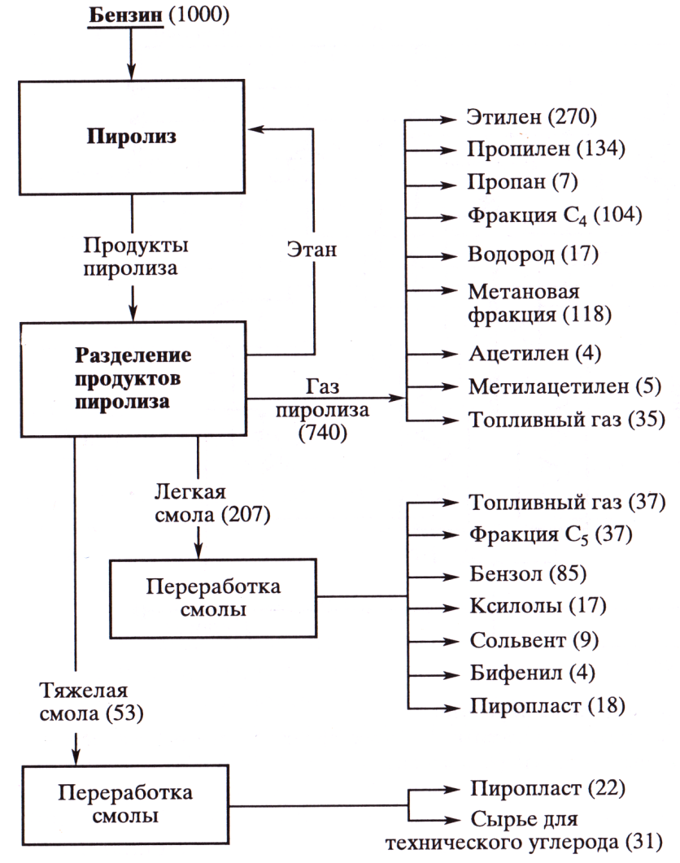

Рис. 5.7. Схема переработки бензина на установке пиролиза ЭП-300 (цифры в скобках - количество сырья и продуктов в тыс. т/г)
Бензин из сырьевых емкостей подается в теплообменники 3, где подогревается потоком циркулирующего котельного топлива до 120 °С. Подогретое сырье поступает в змеевики верхней низкотемпературной зоны конвекции печи 4, там нагревается до 157 С и частично испаряется. На выходе из верхней конвекционной зоны бензин смешивается с водяным паром (паром разбавления), и смесь с температурой 185 C поступает в зону высокотемпературной конвекции, где нагревается до 545 °С и затем направляется в зону радиации для осуществления пиролиза при 830-850 °С.
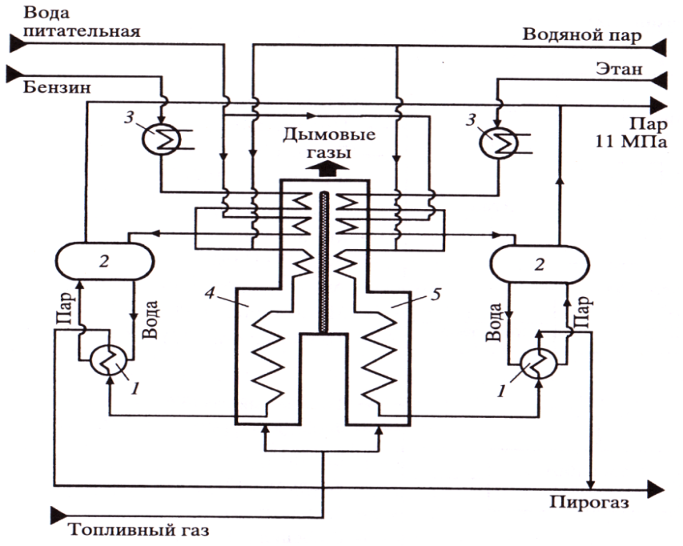

Рис. 5.8. Схема печного блока пиролиза: 1 - закалочно-испарительные аппараты; 2 - паросборник; 3 - теплообменники; 4 - печь пиролиза бензина; 5 - печь пиролиза этана
Этановая фракция, выделяемая из продуктов пиролиза B отделении газоразделения, подогревается в теплообменнике 3 водяным паром до 60 °С и поступает на пиролиз в печь 5, где смешивается с водяным паром разбавления. Количество пара разбавления составляет 50-60% от расхода бензина и 30-40% от расхода этана.
Образующиеся в результате пиролиза газы (пирогазы) проходят закалочно-испарительный аппарат - теплообменники 1, где происходит закалка и охлаждение до 350-450 C. Вырабатываемый при этом пар используется для привода паровых турбин компрессоров пирогаза.
Экономичность этиленового производства B большой степени зависит от тепловой эффективности пиролизной установки. Полезной является теплота, идущая на компенсацию эндотермического Эффек та реакций разложения. Следовательно, тепловой КПД процесса n можно выразить следующим образом:
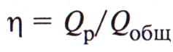
где Qp - теплота разложения углеводородов; Qобщ - суммарное тепло, затраченное на нагрев всех технологических потоков установки.
Значение Qобщ определим из расхода топлива‚ затрачиваемого на нагрев всех технологических потоков установки, и теплоты, внесенной c паром разбавления:
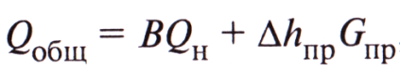
где В - расход топлива на печи пиролиза; Qн - низшая теплота сгорания топлива; hпр, Gпр - изменение энтальпии и расхода пара разбавления (hпр, Gпр - количество внесенной теплоты),
Значение КПД установки составляет = 0,16.
Тепловую эффективность пиролиза можно повысить использованием теплоты (регенерацией) пирогаза, которое в данном случае представляет вторичные энергетические ресурсы установки (см. разд. 5.6.4 и 5.6.5). С учетом этого, КПД установки
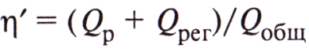
где Qper - регенерированная теплота.
При использовании теплоты пирогаза в закалочно-испарительном аппарате для выработки пара высокого или среднего давления, используемого для охлаждения продуктов пиролиза с 850 до 400 °С, КПД установки значительно повышается: ’ = 0,44.
Ha каждый килограмм пиролизуемого бензина расходуется 0,13 кг топлива и образуется 1,6 кг водяного пара. Если же полезно использовать и теплоту уходящих дымовых газов, теплоной КПД установки пиролиза возрастает до = 0,53.
Приведенные данные позволяют убедиться в том, что с помощью утилизации теплоты технологических потоков и продуктов сгорания топлива возможно достигнуть существенного увеличения тепловой эффективности установок.

5. 1.6. Производство этилбензола и диэтилбензола
Этилбензол С6Н5С2Н5 в промышленности используют в основном как сырье для синтеза стирола большую часть этилбензола получают алкилированием бензола этиленом и значительно меньшее его количество выделяют сверхчеткой ректификацией из продуктов риформинга прямогонного бензина.
Реакция алкилирования может протекать как в газовой, так и в жидкой фазах. В настоящее время наиболее широко распространен жидкофазный процесс с хлористым алюминием в качестве катализатора. Последний подготавливают отдельно растворением хлористого алюминия в бензоле при добавлении хлористого водорода или хлористого этила (промоторы); образуется катализаторный комплекс, который периодически вводят в реактор алкилирования, где он взаимодействует с этиленом:
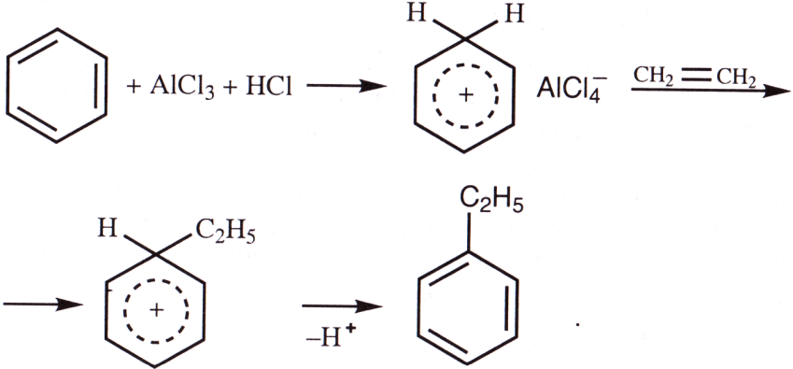
Алкилирование осложнено побочными реакциями (крекинц полимеризация). В результате одной из них происходит образование полиалкилированных ароматических углеводородов, что приводит к содержанию B продуктах реакции смеси моно-, ди-, три-, тетра- и более тяжелых этилбензолов. Выбирая оптимальное соотношение бензола и этилена в исходном сырьевом потоке, можно получить максимальный выход моноэтилбензола, однако совсем исключить образование полиэтилбензолов нельзя.
Реакция алкилирования обратима, поэтому полиалкилбензолы под влиянием хлористого алюминия реагируют с бензолом, образуя этил-бензол:
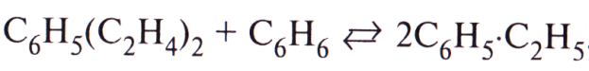
Реакция переалкилирования способствует фактически полному превращению этилена и бензола, поступающим в реактор, B этилбензол. Равновесные количества алкилбензолов B зависимости от мольного соотношения бензола и этилена представлены B табл. 5.2.
На процессы алкилирования и переалкилирования оказывают влияние следующие главные факторы: концентрация катализатора (хлористый алюминий) и промотора (НС1), температура, время контакта, мольное соотношение этилена и бензола, давление.

Таблица 5.2. Термодинамически равновесный состав реакционной массы
в процессе алкилирования бензола этиленом
Мощное  соотношение | Содержание в алкилате, % (мас.)
Мощное  соотношение | бензола | этилбензола | диэтил-  бензола | триэтил-  бензола | тетраэтил-  бензола
0,2:1 | 75,6 | 22,9 | 1,48 | 0,02 | -
0,4:1 | 56,0 | 38,0 | 5,8 | 0,20 | -
0,6:1 | 40,6 | 46,8 | 0,72 | 0,72 | 0,02
0,8:1 | 28,6 | 50,1 | 1,77 | 1,77 | 0,09
1,0:1 | 19,6 | 49,3 | 3,57 | 3,57 | 0,25

Технологические схемы действующих производств не имеют принципиальных различий; одна из них показана на рис 5.9. В ней можно выделить реакционный узел (аппараты 1, 2) и системы выделения продукта ректификацией (колонны 7), подготовки свежего (6) и нейтрализации отработанного (3) катализатора, очистки хвостовых газов (4, 5).
Процесс алкилирования бензола этиленом проводится в полом реакторе колонного типа в режиме барбатажа. Одновременно с алкилированием осуществляется и реакция переалкилирования полиэтилбензолов.
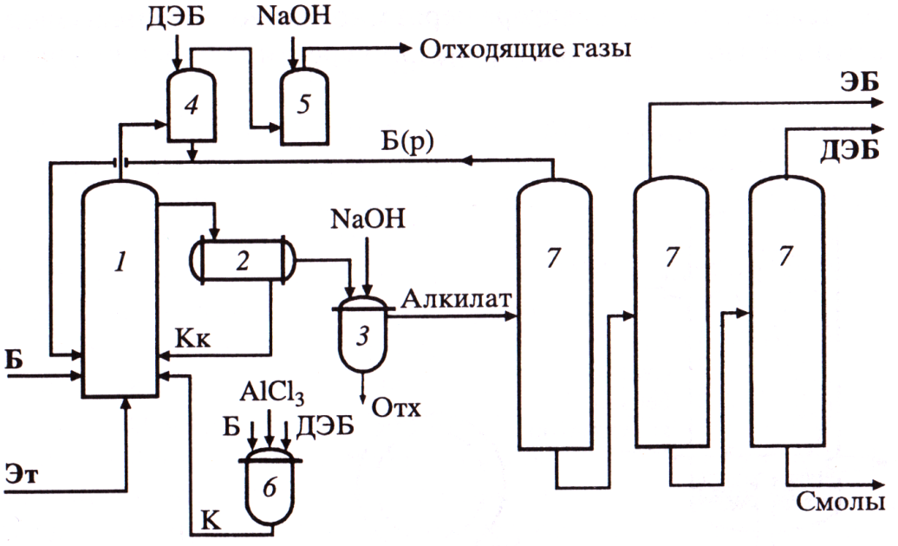

Рис. 5.9. Схема процесса алкилирования бензола этиленом:
1 - реактор алкилирования; 2 - отстойник; 3 - узел промывки алкилата; 4 - узел конденсации и абсорбции бензола из хвостовых газов; 5 - нейтрализатор хвостовых газов; 6 - реактор приготовления катализатора; 7- ректификационные колонны; потоки: Ббензол; Б(р) - рециркулирующий бензол; Эт - этилен; ЭБ - этилбензол; ДЭБ - ДИЭТИЛ-бензол на абсорбцию и приготовление катализатора; К - катализатор; Кк - катализаторный комплекс (рецикл); Отх - отходы нейтрализации катализаторного комплекса

В реактор вводятся потоки бензола, полиэтилбензолов, свежего и рециркулирующего катализаторного комплекса и газообразного олефина. Отвод теплоты реакции осуществляют за счет отвода испаряющегося бензола с последующей его конденсацией и рециркуляцией. Температура процесса составляет 80-130 °C, и ее поддерживают регулированием давления в реакторе (0,1-0,6 МПа), от которого зависит температура испарения.
Катализаторный комплекс в реакционной смеси растворен частично, и поэтому присутствует также в виде отдельной фазы. В ней образуются более сложные комплексы, не активные в реакции алкилирования. При недостаточно интенсивном перемешивании смесь, состоящая из фазы комплекса и реагентов, может расслаиваться в реакторе (комплекс почти вдвое тяжелее алкилата), что отрицательно сказывается на эффективности процесса - ухудшается растворение активной части комплекса в реакционной смеси, большая часть активного комплекса переходит в неактивный вид, накапливаются полимерные образования. Поэтому барбатаж этилена как способ перемешивания должен быть организован таким образом, чтобы исключить застойные зоны B реакторе (см. разд. 4.9.4) и обеспечить хорошее растворение активной части катализатора в реакционной смеси. Для Этого был разработан алкилатор, схема которого показана на рис. 5.10, а. В нем газ распределяется по сечению реактора через множество маленьких форсунок. Свежий бензол и катализатор вводят через отдельный штуцер в

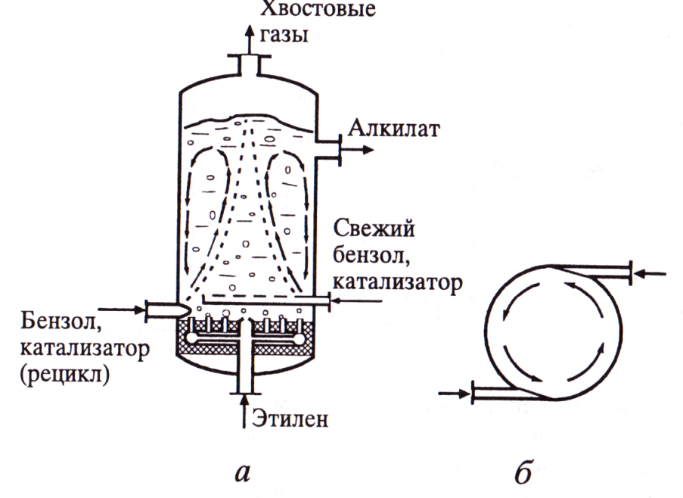

Рис. 5.10. Реактор алкилирования бензола этиленом: а - общий вид; б - схема ввода рециркулирующего потока

середину газового потока этилена, тем самым, обеспечивая быстрое диспергирование и интенсивный контакт реагентов. Рециркулирую¬щие бензол и катали заторный комплекс вводят по касательной вдоль корпуса (рис. 5.10,б), что препятствует образованию застойных зон у днища реактора. Более чистый алкилат отбирается из верхней части реактора и отстаивается от катализаторного комплекса (2 на рис. 5.9), который затем возвращают в реакционную зону.
Время контакта в реакторе при заданной температуре определяется скоростью наиболее медленного процесса - переалкилирования. При 130 °С оно составляет около 60 мин. В этих условиях обеспечивается полная конверсия этилена и достигается равновесный состав реакционной смеси, который зависит от исходною соотношения реагентов. Обычно используют мольное соотношение этилен : бензол = 1 : (2÷3). При этом реакционная масса, выраженная в маc. %, имеет следующий состав: бензол - 45÷56; этилбензол - 36÷41; полиалкилбензолы - 8÷12. Расход бензола на тонну этилбензола составляет 0,8 т, этилена 0,26 т, хлористого алюминия - 4÷6 кг. Съем этилбензола с единицы реакционного объема достигает 200 кг/(м³ ч).
Снижение активности катализаторного комплекса при его рециркуляции происходит ввиду накопления в нем тяжелых углеводородов и смол. Это не только снижает выход этилбензола, но и повышает расход катализатора AICl₃. В результате с установки приходится выводить большое количество катал и затор кого комплекса, который разлагают водой:
А1Сl₃ + ЗН₂O = А1(ОН)₃ + ЗНС1.
Образующийся при этом углеводородный слой смешивают с кислым алкилатом, а водный слой выводят из системы.
Такая обработка продуктов реакции приводит к образованию большого количества сточных вод (10-12 м³ на 1 т этилбензола). Кроме того, выделяющийся в процессе разложения катализаторного комплекса хлористый водород вызывает коррозию аппаратуры и трубопроводов и приводит к необходимости использовать дорогостоящие сплавы.
Очистка сточных вод включает ряд последовательных операций. Сначала из воды выводят органические примеси, затем добавляют известковое молоко и полиакриламид. Скоагулировавший осадок обезвоживают на фильтр-прессах и отправляют на утилизацию. Осветленную воду выводят на установку биохимической очистки или передают на восполнение потерь воды в другие производства (производство стирола).
Разделение алкилата осуществляют на трехколенном ректификационном агрегате. Порядок отгонки компонентов проводится по порядку повышения их температур кипения (см. разд. 5.7.2): в первой колонне отгоняют непрореагировавший бензол, во второй - этилбензол, в третьей - отделяют полиалкилбензолы от смолы.
Разработан процесс гомогенного высокотемпературного (выше 420 К) алкилирования бензола этиленом. Характерной особенностью этого процесса является очень малый расход катализатора, который используется однократно и затем выводится из системы. В виду этого в данном процессе понижена коррозионность реакционных сред, поэтому аппараты изготовлены из углеродистой стали, покрытой торкретбетоном.
Диэтилбензол С₆Н₄(С₂Н₅)₂ получают диспропорционированием этилбензола:
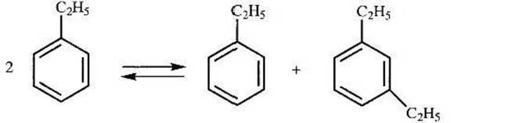

В результате реакции образуется не только показанный м-диэтилбензол, а равновесная смесь изомеров о-, м- и n-диэтилбензолов в соотношении при 400 К 0,28:0,51:0,21 соответственно. Равновесное превращение диэтилбензола равно 0,37. Образуются также полиалкилбензолы.
Схема синтеза включает две основные стадии, сосредоточенные в реакционном узле и системе разделения (рис. 5.11).
Катализаторный комплекс аналогичен комплексу для алкилирования бензола и обладает теми же недостатками - расслоение с реакционной средой, дезактивация ал кил бензолам и. Длительное нахождение комплекса в реакторе и недостаточно интенсивное перемешивание ухудшают процесс и качество продукта. С другой стороны, необходимое время пребывания реакционной смеси в реакторе смешения составляет более 50 мин, а применение рецикла в системе из-за непрерывного испарения бензола еще больше увеличивает это время. Все это приводит к повышенному образованию полиалкилбензолов.
Равновесие же может быть достигнуто практически за 8-12 мин (в зависимости от концентрации катализатора и температуры). Это можно реализовать в режиме идеального вытеснения в реакторе в виде трубы. Поскольку течение в нем довольно медленное (около 1 см/с при длине реактора 12-15 м), поток легко расслаивается - образуются паровая фаза и две жидкие. Специальные вставки-смесители, образующие так называемый статический смеситель, предотвращают расслаивание, и в реакторе движется хорошо перемешанный парожидкостной поток. Тем самым предотвращается образование заметных количеств полиалкилбензолов, и выход диэтилбензола увеличивается на 6—7%. Дня уменьшения дезактивации катализаторного комплекса кубовая
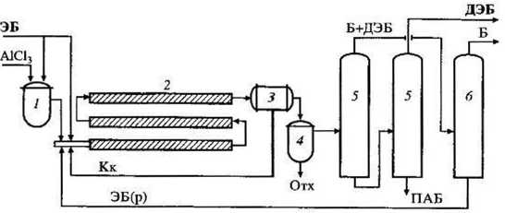
жидкость с содержанием полиалкилбензолов не выше 12-14% из первой колонны системы разделения возвращается в реактор.
Рис. 5.11. Схема синтеза диэтилбензола диспропорционированием этилбензола:
1- реактор приготовления катализатора; 2-трубчатый реактор; 3- отстойник; 4— узел отмывки катализатора; 5 - ректификационные колонны; 6— колонна выделения и осушки бензола; потоки: ЭБ(р) - рециркулирующий этилбензол; ПАБ — полиалкилбензолы (остальные обозначения потоков те же, что и на рис. 6.9)
Хорошо рассчитанная бензольная ректификационная колонна с некоторыми усовершенствованиями позволяет получить еще один ценный продукт - бензол высокой чистоты.
5.1.7. Производство стирола
Стирол С₆Н₅С₂Н₃ - один из важнейших продуктов нефтехимии, сырье для получения многочисленных полимеров (полистирол, синтетический каучук) и сополимеров (ударопрочный полистирол на основе акрилонитрила и бутадиена). Производство стирола относится к крупнотоннажным, единичная мощность современных агрегатов составляет 150-300 тыс. т стирола в год. Основным промышленным способом производства стирола в настоящее время является дегидрирование этилбензола.
Дегидрирование этилбензола в стирол протекает но реакции:
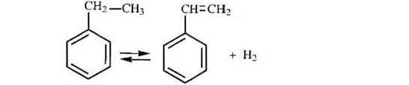

Реакция - эндотермическая и протекает с увеличением объема. Соответственно повышение температуры и снижение парциального давления углеводорода приводит к увеличению степени превращения этилбензола в стирол. При постоянном давлении 0,1 МПа влияние температуры дегидрирования на равновесную степень превращения х_{р} выглядит следующим образом:
Т, К..............700 800 900 1000
х_{р}..................0,055 0,21 0,53 0,83
Для увеличения глубины превращения сырье разбавляют водяным паром, что эквивалентно снижению давления реагирующей смеси (см. разд. 3.2.7). Ниже приведено изменение равновесной степени дегидрирования этилбензола в стирол х_{р} при 900 К в зависимости от разбавления водяным паром:
Мольное соотношение Н₂О : С₆Н₅СН=СН₂ ...0 5 10 20
х_{р} ........................................................................ 0,53 0,77 0,85 0,90
В промышленности используют разбавление водяным паром в соотношении пар: газ = (15-20): 1 и реакцию проводят при температуре 830-900 К с использованием катализаторов на основе оксида железа, включающих добавки калия и хрома. В ходе дегидрирования этилбензола, кроме образования целевого продукта протекают также побочные превращения:
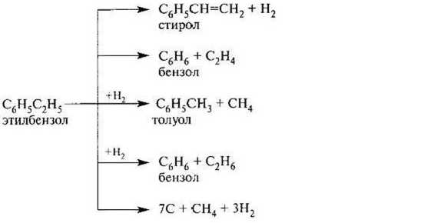
Избирательность по стиролу составляет около 98%. Из-за протека-ния последней реакции в предоставленной выше схеме превращения на катализаторе образуются углистые отложения. Водяной нар, подаваемый на разбавление, не только сдвигает равновесие, по и газифицирует углистые отложения на поверхности катализатора (см. разд. 3.2.4). Протекает непрерывная регенерация катализатора, и срок его службы составляет 1,5—2 года.
Обратимую эндотермическую реакцию проводят адиабатически в неподвижном слое катализатора. Диаграмма «Т—х» такого процесса показана на рис. 5.12 (линия 1). Проведение процесса в двухслойном реакторе с распределением пара между слоями (линия 2 на рис. 5.12) позволяет увеличить степень превращения, а использование реактора с радиальными слоями катализатора (см. разд. 5.6.8) существенно сокращает его гидравлическое сопротивление. Реакционная смесь после реактора поступает на разделение. Теплоту реакционной смеси регенерируют.
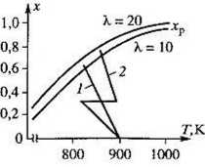
На рис. 5.13 приведена технологическая схема дегидрирования этилбензола. Исходный этилбензол смешивается с рецикловым, возвращаемым с установки ректификации, и с водяным паром и испаряется в теплообменнике 2. Пары перегреваются в теплообменнике 4 до 500-520 °С, причем испаритель 2 обогревается дымовыми газами, а перегреватель 4 — контактным газом, выходящим из реактора 3. Перед реактором пары этилбензола еще раз смешиваются с перегретым водяным паром с температурой 700-730°С, который генерируется в паро- перегревательной печи 1, где сжигается топливо из заводской сети и водородсодержащий газ из отделения дегидрирования. Таким образом, температура смеси на входе в слой катализатора достигает 600-640 °С, а на выходе понижается на 50-60 °С вследствие протекания эндотермической реакции дегидрирования. Теплота контактных газов последовательно рекуперируется в теплообменнике 4 и котле- утилизаторе 5. Насыщенный водяной пар из котла-утилизатора используется для разбавления этилбензола. Контактный газ поступает в пенный аппарат 6, где дополнительно охлаждается до 102 °С и очищается от катализаторной пыли. Охлаждение и конденсация воды и углеводородов из контактного газа проходит в воздушном холодильнике 7,

Рис. 5.12. Диаграмма « Т-х» реакции дегидрирования этилбензола:
х_{р} - равновесные степени превращения; λ - соотношение нар : газ; 1 - режим процесса в однослойном реакторе; 2 — режим процесса в двухслойном реактор

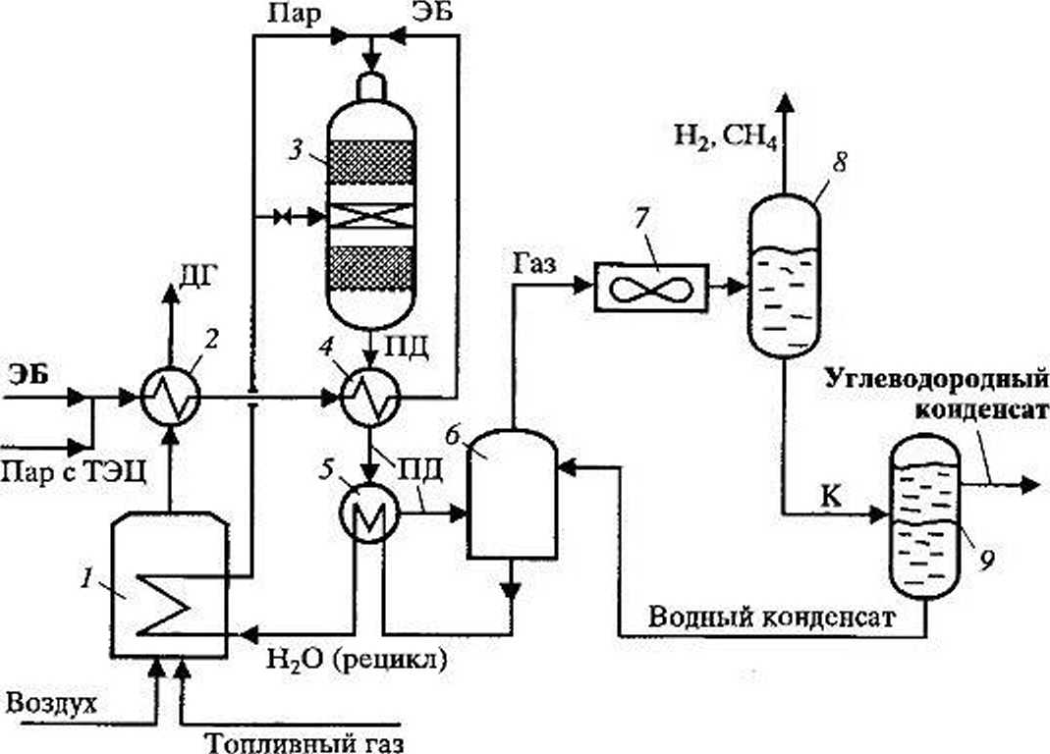
Рис. 5.13. Схема дегидрирования этилбензола в стирол:
I - пароперегреватели 1ая печь; 2 испаритель этилбензола; 3 реактор дегидрирования; 4 - подогреватель этилбензола; 5 - подогреватель воды; 6 - пенный аппарат; 7 - воздушный холодильник; 8 сепаратор; 9 разделитель фаз; потоки: ЭБ этилбензол (свежий и рецикл); Н₂, СН₄ • горючие газы в топливную сеть; ДГ - дымовые газы; К - конденсат; ПД - продукты дегидрирования

и далее - в водяном и рассольном конденсаторах (на схеме не показаны). В сепараторе 8 газообразные продукты реакции отделяются как горючие ВЭР. Углеводороды отделяют от воды в разделителе фаз 9 и направляют на ректификацию. Водный слой поступает в пенный аппарат 6, и после очистки от растворенных углеводородов (на схеме не показано) подается на питание котла-утилизатора 5 и далее в рецикл. Избытки воды направляют на биологическую очистку.
Углеводородный конденсат содержит следующие продукты реакции:
Содержание, % (мас.) Т_{киц}, °С
Бензол (Б) ………………………… ~2 80,1
Толуол (Т) …………………………~2 110,6
Этилбензол (ЭБ) …………………...38 136,2
Стирол (Ст) ………………………...58 146,0

Здесь же приведены температуры кипения Т_{КИП} компонентов. Схема разделения конденсата, приведенная на рис. 5.14, построена в соответствие с правилами разделения многокомпонентной смеси (см. разд. 5.7.2). Этилбензол и стирол — близкокипящие жидкости, поэтому сначала от них в колонне 1 отделяют бензол и толуол, которые в свою очередь разделяют в колонне 2. Этилбензол отделяют от стирола в колонне 3 и возвращают на дегидрирование как рецикл. Стирол проходит дополнительную очистку в ректификационной колонне 4. Поскольку он легко димеризуется, то очистку проводят под разрежением при температуре не выше 120 °С и с добавлением ингибитора - серы. Кубовые остатки ректификации стирола (КОPC) можно регенерировать, как описано в разделе 5.6.7.
Невысокое значение теплового КПД в промышленных агрегатах дегидрирования этилбензола, как правило, не превышающее 28—33%, обусловлено необратимыми энергетическими потерями, многократной конденсацией и испарением водяного пара, утилизацией теплоты во многих теплообменниках, потерями теплоты конденсации паров воды и углеводородов в окружающую среду с потоком воздуха в воздушных конденсаторах и с оборотной водой.
Значительно улучшить использование энергетического потенциала процесса можно в энерготехнологической системе. Пример такой системы в производстве стирола интересен тем, что он вытекает из физико-химического анализа условий реакции дегидрирования. Как было отмечено выше, разбавление этилбензола водяным паром преследует две цели: сдвиг равновесия реакции вправо и создание условий непрерывной регенерации
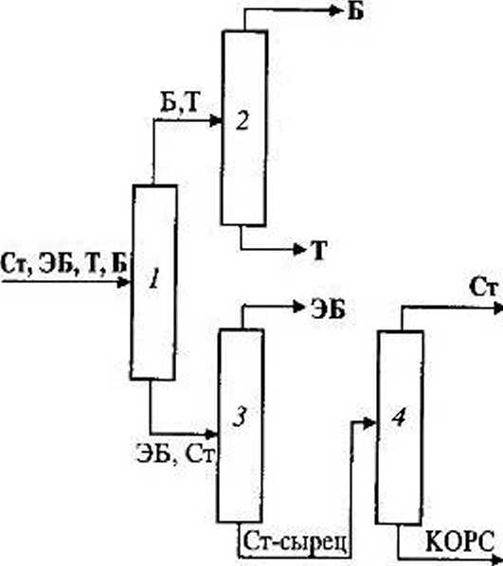

Рис. 5.14. Схема ректификационного выделения и очистки стирола:
Б - бензол; Т - толуол; ЭБ - этилбензол; Cт — стирол; КОPC - кубовые остатки ректификации стирола; 1-4 - ректификационные колонны. Пояснение см. в тексте

катализатора. Так как сам водяной пар в реакции не участвует, его приходится получать испарением воды и затем отделять от продуктов реакции конденсацией. Несмотря на регенерацию теплоты потоков, из-за термодинамической необратимости процессов испарения, нагрева, охлаждения и конденсации энергетический потенциал используется далеко не полностью.
Такое же влияние на процесс, как и водяной пар, может оказать и другой компонент, например, С0₂. Благодаря инертности в реакции, он может быть разбавителем и способен регенерировать катализатор, взаимодействуя с углистыми отложениями. Получают С0₂ сжиганием топливного газа. Продукты горения служат энергоносителем системы. Такое добавочное свойство разбавителя позволяет создать энерготехнологическую схему производства стирола, основная часть которой показана на рис. 5.15.
Природный газ сжигают в печи 1, а горючие газы, образующиеся в технологическом процессе, - в каталитическом реакторе-окислителе 2.
/Образующаяся смесь газов с температурой 1320 К направляется в газовую турбину 3 для привода компрессора и выработки энергии. Далее газы с температурой 1020 К смешиваются с этилбензолом в соотношении традиционном для процесса с паром и направляются в реакционный узел, состоящий из двух реакторов (4, 6). Промежуточный нагрев реагирующей смеси осуществляют в теплообменнике 5 горячими газами. Образующиеся продукты направляются в систему сепарации; схема последней отлична от ХТС с использованием водяного пара, поскольку компоненты сепарируемой смеси различаются. В данном случае это не принципиально. В системе сепарации горючие газы возвращаются в энергоузел системы, а углеводородная смесь направляется на ректификацию. В энерготехнологической схеме есть еще ряд узлов - для нагрева этилбензола, воздуха, топливного газа, использующих регенерацию теплоты нагретых потоков, необходимость которых обоснована сбалансированием тепловых потоков всей ХТС. На рис. 5.15 они не приведены, поскольку все внимание здесь обращено на основную часть энерготехнологического узла. Приведенная схема дегидрирования этилбензола позволяет увеличить энергетический КПД почти вдвое - до 70%.

5.1.8. Производство полиолефинов и полистирола
Среди выпускаемых промышленностью полимерных материалов огромное значение имеют полиэтилен и полипропилен. Удачное сочетание механической прочности, химической стойкости, хороших диэлектрических показателей, низкой газо- и влагопроницаемости, а также легкость переработки в изделия всеми известными способами, низкая стоимость и доступность сырья позволили этим полиолефинам занять первое место в мире среди продуктов химической промышленности.
пропелен 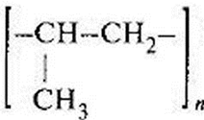
//представляет собой продукт полимеризации ненасыщенного углеводорода - пропилена. Макромолекула пропилена состоит из элементарных звеньев, регулярно чередующихся вторичных и третичных атомов углерода и может иметь одну из двух возможных конфигураций:
/а) изотактическая структура - все группы СН₃ находятся по одну сторону от плоскости цепи

б) синдиогактическая структура - группы СН. располагаются строго последовательно но разные стороны от плоскости цепи
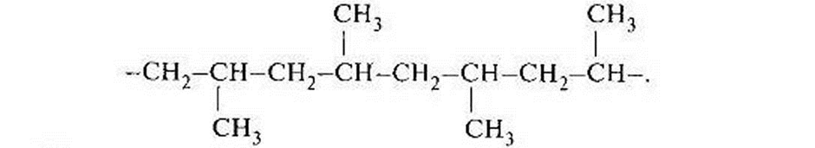
Изотактические и синдиотактические полимеры объединяются иод обшим названием стереорегулярных полимеров. Кроме того, в полипропилене имеются участки цепи со стереоблочной, или атактической структурой, при которой расположение СН₃ группы по разные стороны от плоскости цепи беспорядочно.
Стереоизомеры полипропилена существенно различаются по механическим, физическим и химическим свойствам. Наиболее ценным материалом является полимер с молекулярной массой 80000-200000 и содержанием изотактической части 80-95%.
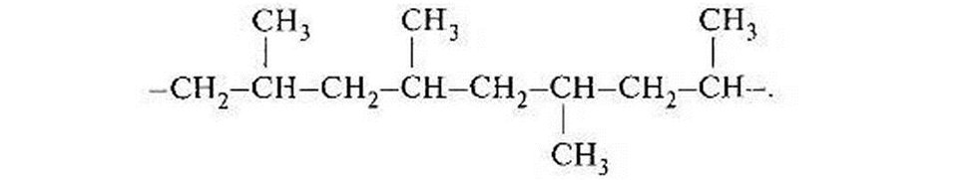
Содержание в полимере изотактической части зависит от применяемых для полимеризации катализаторов. В основном полимеризацию пропилена проводят в присутствии каталитического комплекса, который состоит из диэтилалюминийхлорида Al(С₂Н₅)₂Сl и треххлористого титана TiCl₃ (катализатор Циглера-Натта).
Соотношение компонентов в каталитической системе влияет как на скорость полимеризации, так и на стереоспецифичность. При мольном соотношении Аl(С₂Н₅)С1 : TiCI₃ = 2 : 1 проявляется максимальная активность катализатора, а при соотношении, превышающем 3:1,- наибольшая стереоспецифичность.
С повышением температуры скорость реакции полимеризации увеличивается, молекулярная масса при этом понижается. Полимеризацию полипропилена обычно проводят в области температур 50-100 °С, когда образующийся полимер не растворяется в реакционной среде, а в качестве растворителей применяют насыщенные углеводороды, например, гексан, гептан, бензин и др. Одновременно растворители служат осадитслями для образовавшеюся полипропилена.
Полимеризация пропилена протекает с выделением теплоты, тепловой эффект составляет около 58,7 кДж/моль. Теплота полимеризации отводится через водяную рубашку реактора.
Производство полипропилена может осуществляться как периодическим, таки непрерывным способом. Экономически более выгодными являются непрерывные процессы получения.
Химико-технологическая система но производству полипропилена (рис. 5.16) состоит из следующих функциональных подсистем: приготовление катал и за горного комплекса из диэтилалюминийхлорида и треххлористого титана; полимеризация пропилена; удаление непрореагировавшего мономера из реакционной массы; разложение катал и заторного комплекса; промывка полимера от остатков катализатора; отжим растворителя; сушка полипропилена; окончательная обработка полипропилена; регенерация растворителя
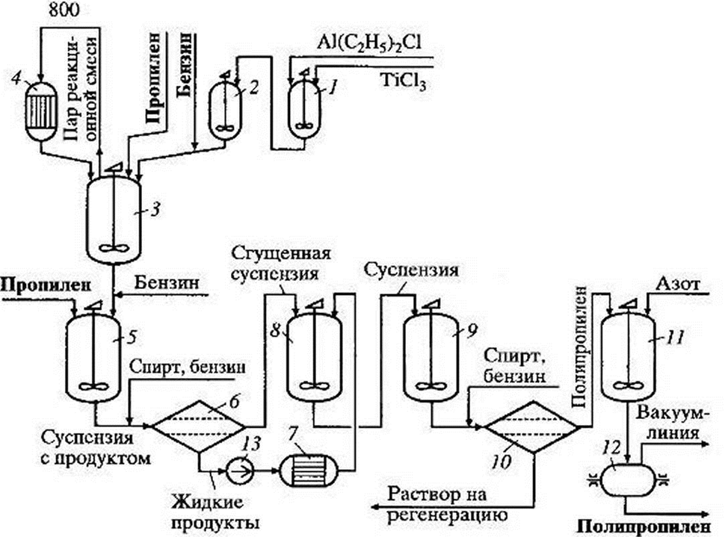/
Рис. 5.16. Схема производства полипропилена:
1- смеситель катализаторного комплекса; 2. II - промежуточные емкости; 3 полимеризатор; 4- холодильник; 5. 9- сборники суспензии; 6, 10 - центрифуги; 7- подогреватель; 8- аппарат разложения катализатора; 12- вакуум гребковая сушилка
Приготовление катализаторного комплекса осуществляется смешением 5% раствора Al(С₂Н₅)₂Сl в бензине с порошкообразным TiCl3 в смесителе 1. Суспензия катализатора поступает в промежуточную емкость 2, из которой дозируется в полимеризатор 3. Полимеризатор представляет собой аппарат с мешалкой объемом 10 м³, снабженный рубашкой для охлаждения и обогрева (во время запуска) и холодильником-конденсатором 4. При работающей мешалке в полимеризатор непрерывно подаются жидкий пропилен, катализаторный комплекс и бензин в следующем соотношении (мае. %):
Пропилен……………………………………30
Катализатор (А1L₃ : TiCl₃ = 3 :1)…………..3
Бензин………………………………………..67
Продолжительность пребывания реакционной смеси в полимеризаторе при температуре 70 °С и давлении 0,1 МПа составляет около 6 ч.
Степень конверсии пропилена достигает 98%. Из полимеризатора продукт в виде суспензии выгружается в сборник 5, в котором за счет снижения давления до атмосферного происходит сдувка растворенного в бензине непрореагировавшего пропилена и разбавление суспензии бензином до соотношения полимер : бензин = 1 : 10.
Разбавленная суспензия обрабатывается на непрерывно действую щей центрифуге 6 25%-ным раствором изопропилового спирта в бен¬зине (фугатом). При этом происходит частичное разложение компонентов катал и заторного комплекса спиртом с переводом их в форму алкоголятов. Разложение катализатора завершается в аппарате X при интенсивном перемешивании суспензии подогретым в подогревателе 7до 60 °С фугатом. Суспензия полимера через сборник 9 подается на вторичную промывку и отжим в центрифугу 10.
Отмытый полипропилен подают в емкость 11 и сушилку с кипящим слоем 12, где он высушивается горячим азотом при температуре 95 С до остаточного содержания бензина 0,1%. Высушенный полипропилен поступает на грануляцию и упаковку.
Непрореагировавший пропилен, растворитель, промывные растворы поступают на регенерацию и возвращаются в цикл. Во всех аппаратах после реактора поддерживается инертная атмосфера путем подачи азота. Азот рециркулирует по контуру, подвергаясь регенерации.
Обобщенные расходные показатели производства полипропилена в расчете на 1 т гранулированного полимера приведены ниже:
Пропилен, кг……………………………………………….1125
Растворитель (бензин), кг…………………………………25
Изопропиловый спирт, кг…………………………………4
Диэтилалю.минийхлорид, кг……………………………...2,4
Треххлористый титан, кг…………………………………..1,2
Водяной пар, кг……………………………………………..3200
Электроэнергия, кВт-ч……………………………………..500
Азот, м³ ……………………………………………………..70
Охлаждающая вода, м³……………………………………..400
В производстве полипропилена на 1 т товарного изотактического полимера образуется около 8 кг атактического полипропилена.
Одним из основных направлений совершенствования технологии полипропилена является разработка более активных каталитических комплексов, которые можно было бы вводить в малом количестве. При этом отпадает необходимость в стадиях промывки полимера и регенерации промывного раствора, что значительно сокращает энергозатраты, упрощает схему и повышает экономичность производства.
Полиэтилен [—СН2—СН2-]_{n} представляет собой карбоцепной полимер этилена, Молекулярная масса полиэтилена в зависимости от условий полимеризации колеблется от десятков тысяч до нескольких миллионов. Полиэтилен - кристаллический полимер: при температуре 20 °С степень его кристалличности может достигать 90%.
В настоящее время существует три основных промышленных метода получения полиэтилена:
1) полимеризация этилена при высоком давлении (100-350 МПа) и температуре 200-300 °С в расплаве в присутствии инициаторов (кислорода, органических пероксидов); такой полиэтилен называют поли-этиленом высокого давления (ПЭВД) или полиэтиленом низкой плотности (ПЭНП);
2) полимеризация этилена при низком давлении (ниже 2,0 МПа) с использованием металлоорганических катализаторов; полимеризация протекает при температуре около 80 °С в суспензии (в среде органического растворителя); такой полиэтилен называют полиэтиленом низкого давления (ПЭНД) или полиэтиленом высокой плотности (ПЭВП);
3) полимеризация этилена при давлении 3—4 МПа и температуре 150 °С в растворе с использованием в качестве катализаторов оксидов металлов переменной валентности. Получаемый в этом случае полиэтилен называют полиэтиленом среднего давления (ПЭСД).
Полиэтилен низкого давления (ПЭНД) получают в присутствии катализаторов Циглера-Натта по аналогии с технологией полипропилена. Наибольшее распространение получил каталитический комплекс на основе диэтилалюминийхлорида А1(С2Н5)2С1 и четыреххлористого титана TiCl4.
Полимеризация этилена осуществляется в реакторе емкостного типа при давлении 0,2-0,5 МПа и температуре 60-80 °С. Концентрация катализатора в бензине примерно 1 кг/м³, степень конверсии этилена достигает 98%, а содержание полимера в суспензии на выходе из реактора около 100 мг/м3. Отвод выделяющейся теплоты реакции полимеризации (3600 кДж/кг) осуществляется за счет частичного испарения растворителя, который после конденсации и охлаждения вновь возвращается в реактор. Схема реакторного узла показана на рис. 5.17.
Химико-Технологическая система по производству ПЭНД включает такие же функциональные подсистемы, как и в ХТС производства полипропилена.
Полиэтилен высокого давления получают в технологическом процессе, состоящем из стадий смешения свежего этилена с возвратным газом и кислородом, двухступенчатого сжатия газа, полимеризации этилена, разделения полиэтилена и непрореагировавшего этилена, поступающего в рецикл, и грануляции продукта. Для окраски, стабилизации и наполнения
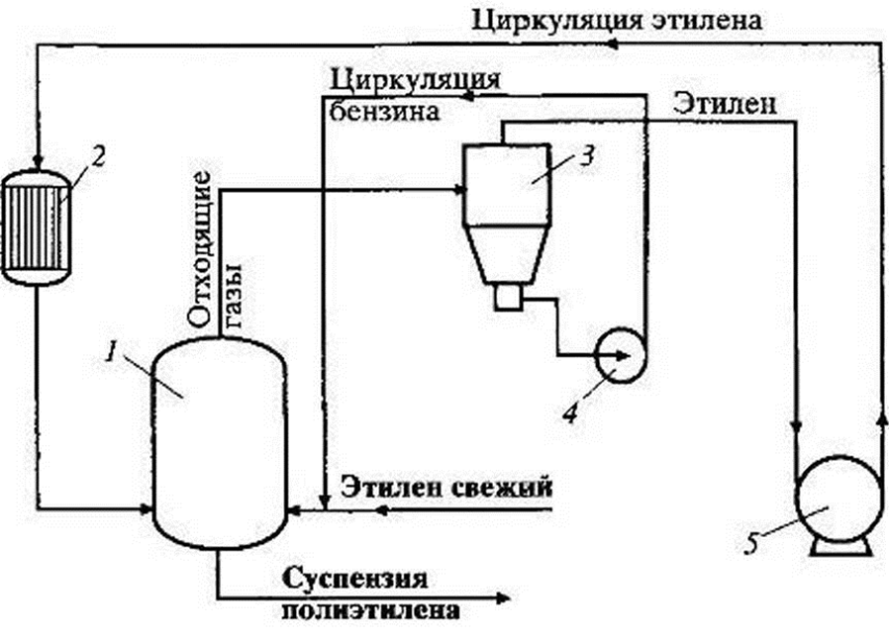/
Рис. 5.17. Схема полимеризации этилена при низком давлении:
7 - реактор; 2- холодильник; 3 - циклон; 4 насос; 5- газодувка

полиэтилен-гранулят поступает на стадию конфекционирования, где осуществляется его сухое смешение с добавками, последующее плавление и повторная грануляция.
На рис. 5.18 приведена принципиальная технологическая схема ус¬тановки синтеза ПЭВД. С установки газоразделения этилен под давлением 1-2 МПа и при температуре 10-40 °С подается в ресивер 1, где к нему добавляется возвратный этилен низкого давления и кислород, используемый в качестве инициатора. Смесь сжимается компрессором промежуточного давления 2 до 25-30 МПа, соединяется с потоком возвратного этилена промежуточного давления, затем сжимается компрессором реакционного давления 3 до 150-300 МПа и направляется в трубчатый реактор 4, где происходит полимеризация этилена при температуре 200 -320 °С.
Образовавшийся в реакторе расплавленный полиэтилен с непрореагировавшим этиленом (конверсия этилена в полимер составляет 10-30%) непрерывно выволится из реактора через дросселирующий клапан и поступает в отделитель низкого давления 10, а возвратный этилен промежуточного давления из отделителя 5 проходит аппараты охлаждения 6 и сепарации 7, где охлаждается до 30 -40 °С и после выделении из него низкомолекулярного полиэтилена подастся затем на всасывание компрессора 3.В отделителе низкого давления 10 при давлении 0,1—0,5 МПа и температуре 200-250 °С из полиэтилена выделяется растворенный этилен (возвратный газ низкою давления), который через аппараты охлаждения 12 и сепарации 13 поступает в компрессор 14 и далее на смешение со свежим этиленом. Расплавленный полиэтилен из отделителя низкого давления 10 поступает в экструдер 11, а из него в виде гранул - на конфекционирование (окраску и дополнительную обработку).
Ниже приведены расходы этилена и энергоресурсов, необходимые для получения 1 т гранулированного полиэтилена ПЭВД:
Этилен, кг……………………………………….1030
Охлаждающая вода, м³………………………..160—180
Пар водяной, т………………………………….0,65
Электроэнергия, кВт-ч…………………………1000-1200

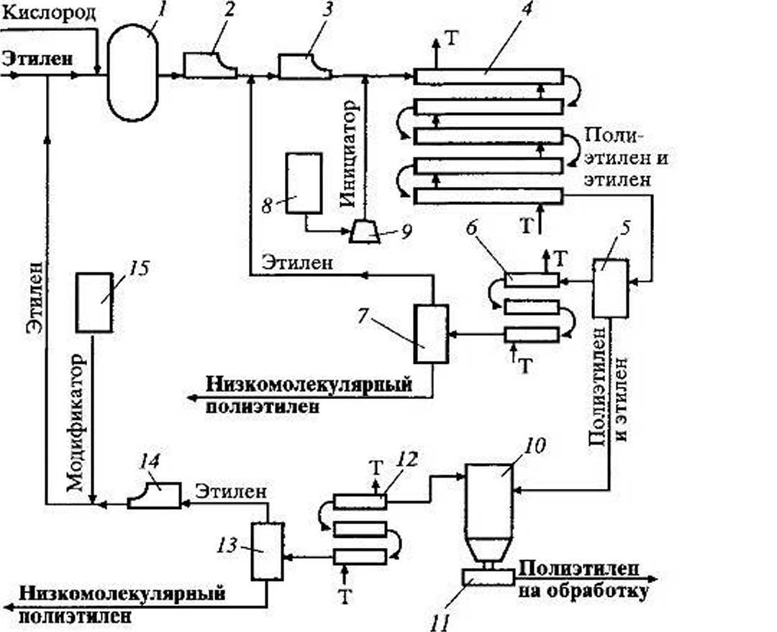/
Рис. 5. 18. Схема полимеризации этилена при высоком давлении:
1 - ресивер; 2 — компрессор промежуточною давления; 3— компрессор реакционного давления; 4 - трубчатый реактор; 5 - отделитель промежуточного давления; 6, 12— холодильники; 7, 13- циклоны; 8 — емкость для инициатора; 9 — дозировочный насос; 10- отделитель низкого давления; 11 - экструдер; 14- компрессор для рециркулирующего этилена; 15 емкость дли модификатора; Т — теплоноситель

Трубчатые реакторы-полимеризаторы, используемые в установках большой производительности, состоят из последовательно соединенных теплообменников типа «труба в трубе» с диаметром труб 50-100 мм; личина реакционной зоны в трубчатом реакторе достигает 1000-1200 м. В качестве теплоносителя для подогрева этилена и отвода теплоты ре¬акции применяют перегретую воду с температурой 190-230 °С, которая поступает в межтрубное пространство противотоком к потокам этилена и реакционной массы.

Полистирол получают полимеризацией ненасыщенного углеводорода — стирола.
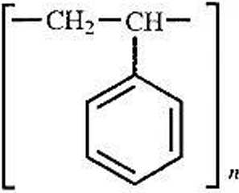
/

По объему производства (более 10 млн т в год) полистирольные пластики занимают третье место после полиэтилена и поливинилхлорида. Материалы из полистирола находят применение практически во всех основных отраслях народного хозяйства, включая производство электрооборудования, радиоаппаратуры, мебели, упаковки, предметов домашнего обихода.
Полистирол - термопластичный материал с высокими диэлектрическими показателями. Он химически стоек, водостоек и бесцветен, однако имеет низкую механическую прочность и невысокую теплостойкость. В связи с этим модификация свойств полистирола направлена на улучшение его перерабатываемости, повышение его ударопрочности, огне- и атмосферостойкости, прозрачности. Улучшение качества и придание требуемого комплекса свойств полистиролу достигается путем введения в него различных добавок, а также способом химической модификации (блочная и привитая сополимеризания). Получение полистирольных пластиков с новыми качественными характеристиками расширяет сферу их применения в промышленности.
В промышленности полистирол получают следующими методами:
1) блочная полимеризация стирола с неполной конверсией мономера (непрерывный способ);
2) суспензионная полимеризация стирола (периодический способ);
3)блочно-суспензионная (эмульсионная) полимеризация стирола (периодический способ),
В настоящее время используется несколько вариантов блочной полимеризации стирола с неполной конверсией мономера. На рис. 5.19 представлена схема такого процесса в каскаде реакторов с перемешиванием. Химико-технологическая система состоит из следующих функциональных подсистем: полимеризация стирола; удаление и ректификация непрореагировавшего мономера; грануляция полистирола.
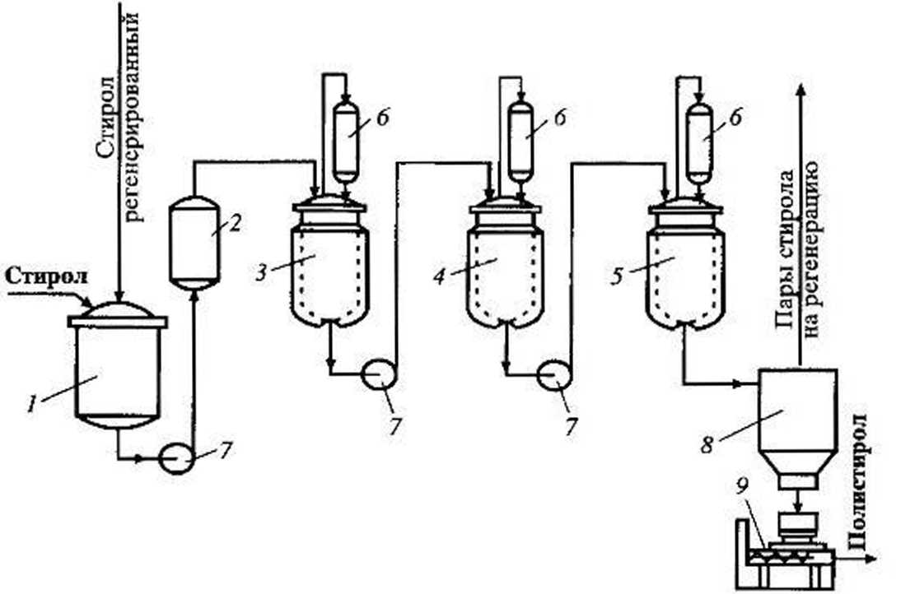/
Рис. 5.19. Схема блочной полимеризации полистирола в каскаде реакторов с перемешиванием:
1- емкость для стирола; 2-теплообменник; 3-5- полимеризаторы (реакторы); 6-холодильники; 7 насосы; 8— вакуум-камера; 9 - экструдер с гранулятором

Из емкости 1 стирол дозировочным насосом 7 подастся через теплообменник предварительно подогрева 2 на полимеризацию. Полимеризация стирола происходит последовательно в трех реакторах. В первом реакторе 3 процесс протекает при 110—120 “С, выходящая реакционная смесь содержит около 30% полимера; во втором реакторе 4 процесс полимеризации проходит при 125-135 °С, конверсия мономера достигает 60%; заканчивается процесс в третьем реакторе каскада 5 при 140-150 °С при суммарной конверсии 80-85%. Теплота реакции полимеризации отводится через рубашку реактора, испарением мономера и охлаждением конденсата в обратном холодильнике 6.
Передача реакционной массы из одного полимеризатора в другой и далее в вакуум-камеру 8 осуществляется насосами 7. В вакуум-камере при остаточном давлении 2,0-5,3 кН/м² (15-40 мм рт. ст.) удаляется непрореагировавший стирол. Его пары поступают на регенерацию, затем мономер вновь возвращается в емкость 1 и смешивается с исходным сырьем. Расплав полистирола из вакуум-камеры 8 поступает в экструдер 9 и на грануляцию.
Одним из существенных недостатков процесса с неполной конверсией мономера служит образование стирольного конденсата при отгонке непрореагировавшего стирола.
Утилизация конденсата осуществляется но одному из вариантов:
1) очистка ректификацией с получением стирола со стандартными показателями качества;
2) полимеризация стирола с получением полистирола для изделий менее ответственного назначения.
Производство полистирола в рассмотренном случае входи т в состав нефтехимического комплекса, поэтому имеется возможность совмещение стадии очистки конденсата с ректификацией массы дегидрирования стирола (см. разд. 5.1.7). Такое совмещение процессов обеспечивает снижение энергетических затрат на очистку и исключает установку' дополнительного оборудования в ХТС по производству полистирола.

